04/01/2022

Sottovuoto di Marcello Marciani

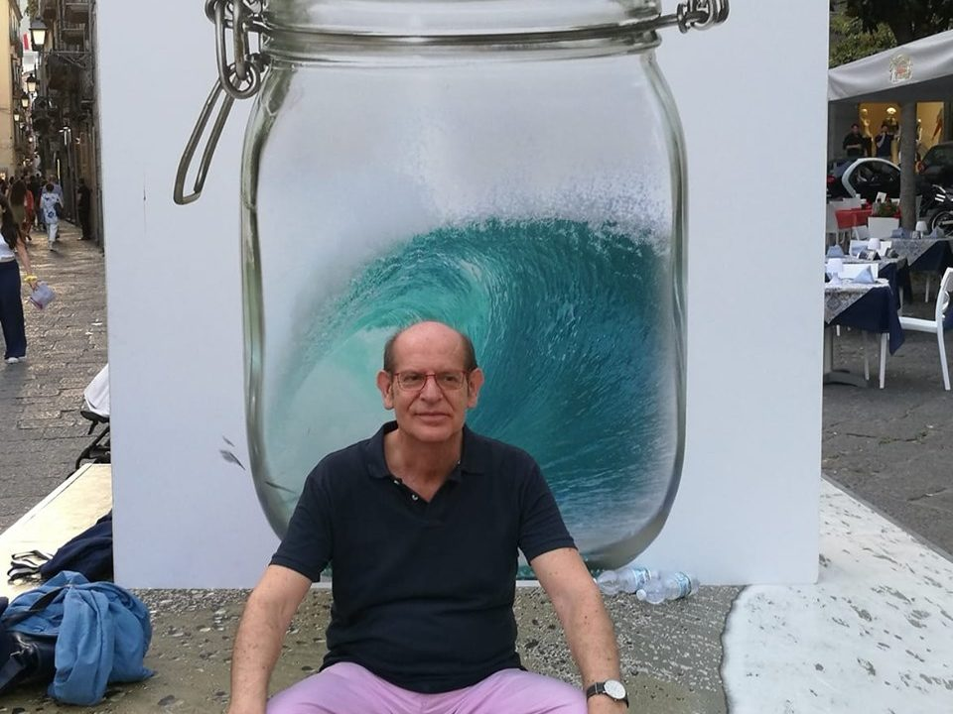
Dalla prefazione di Elena Maffioletti
C’è un tempo per ogni cosa: per il dolore e per il lutto, per la memoria e la rinascita. E c’è un tempo non catalogabile, uno stato dell’animo dove il sentimento della perdita aleggia sospeso sul confine dell’oblio. In quella zona franca è possibile trovare rifugio fino al momento in cui convivere con l’assenza risulterà non solo meno doloroso ma persino giusto e naturale. Marcello Marciani chiama questo tempo «sottovuoto», definendo così, metaforicamente, non soltanto l’elaborazione di un lutto personale ma anche il contesto ambientale e sociale che accoglie la nascita del suo canzoniere, composto per la maggior parte in piena pandemia. Sottovuoto si configura dunque come l’emblematica rappresentazione di un paesaggio esistenziale individuale capace di farsi cifra di un dramma umano collettivo, delineando un percorso poetico che, nello scrutare con lucidità dentro il proprio vissuto, incontra le risorse per misurarsi con un presente difficile e un futuro incerto.
In un momento storico in cui l’eccesso di memoria e di informazioni dovuto alla tecnologia e all’espansione sfrenata del virtuale rischia di condurre, paradossalmente, a una smemoratezza generale o a una facile, semplificata conoscenza orizzontale, l’autore sceglie il taglio verticale, scava in profondità in una materia che si rivela tanto più universale quanto più ristretto sembra essere il campo dell’indagine.

da Sottovuoto (Moretti & Vitali Editori 2021)
XXIII. Farfalla
Almeno voi potete un po’ sperare:
avresti forse a tratti sussurrato
se fossi stata qua in questa ovatta
di case piene a norma e città morte.
La pandemia regala sempre scorte
di attorcigliate ansie e va a implorare
maschere e filtri al mercato che ammatta
fra gli assillanti tilt dei sequestrati.
Se in questi giorni folli fossi stata
t’avrei sorriso senza mai sfiorarti
non avrei messo a rischio il tuo tremore
di farfalla rapita dal pallore
di un cielo chiuso a chi con te ha volato
mentre il pianeta infetta le sue parti.

XLIX. Trabocco
Hai caviglie ancorate fra gli scogli
hai braccia e mani sfilettate in cielo
levigate dal vento al sole brillano
invase dagli spruzzi del tuo mare.
Sei la zattera d’aria che m’invoglia
a pescare da fermo fisso al pelo
d’acqua sommossa dalla tua pupilla
che dal fondale sale a riguardarmi.
Nella tua rete a bilancia m’imbroglio
a ripesare il tempo a issarlo in vela
se fra le funi ti agganci allo strillo
che il passato in presente sa virare.
Sul ponticello dei tuoi arti sbando
ma non casco: procedo. Ti domando.

LII. Spuma
Torneremo ad amarci e odiarci ancora
nelle stanze o su piazza arriveremo
a scardellarci in languori e furori
fra abbracci e schizzi, cortei botte e canti.
Tornerà nella tana il buon leprotto
titubante nel vico, prenderanno
di nuovo il largo i delfini dal molo,
ci sluperemo l’aria l’acqua e il suolo.
Se t’ho evocata tanto in questo inganno
di mezza vita chiusa in un fagotto
di rispolpati gusci è perché in tanti
giorni ardimenti spasmi gusti odori
del tuo passaggio in terra ancora spremo
l’eterna spuma ché m’imbeva l’ora.

Marcello Marciani è nato nel 1947 a Lanciano (CH), città in cui vive. Ha pubblicato: Silenzio e frenesia (Quaderni di Rivista Abruzzese, Lanciano 1974); L’aria al confino (Messapo, Roma-Siena 1983); Body movements (traduzione inglese a fronte di A. Rosselli, Gradiva Publications, Stony Brook-New York 1988); Caccia alla lepre (Mobydick, Faenza 1995); Per sensi e tempi (Book Edit., Castelmaggiore 2003); Nel mare della stanza (LietoColle, Faloppio 2006); La Ninnille (I libri del “Quartino”, Albenga 2007); La corona dei mesi (LietoColle, Faloppio 2012); Rasulanne (Cofine, Roma 2012). Nel 2019 esce la raccolta Revucègne (Puntoacapo) in dialetto abruzzese dell’area frentana e nel 2021 Sottovuoto (Moretti & Vitali Editori).

